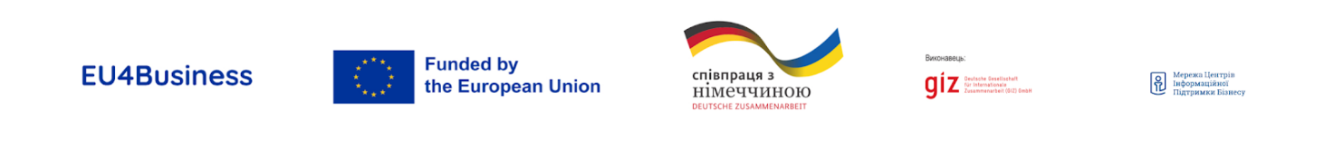
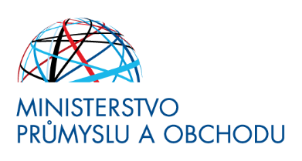

V rámci iniciativy SectorRise Ukraine, realizované prostřednictvím programu mezinárodní spolupráce
„EU4Business: Recovery, Competitiveness, and Internationalization of SMEs", si Vás
Ministerstvo průmyslu a obchodu dovoluje pozvat na
B2B Meeting s ukrajinskými firmami ve středu 5. března 2025 od 14:00 do 16:00
v prostorách Ministerstva průmyslu a obchodu, Na Františku 32, 110 15, Praha 1 v místnosti Skleněnka.

B2B Meeting se bude soustředit na oblasti potravinářství, dřevozpracovatelství, nábytkářství,
textilního a šicího průmyslu.

Svou účast potvrďte do 4. března 2025 na:
https://docs.google.com/forms/d/e/1FAIpQLSfeNPehxD1zVa5jkjQ2M_yruFkXcQ3vsEacLtC1HwHDMKIy0w/viewform
Účast na akci je omezená.

